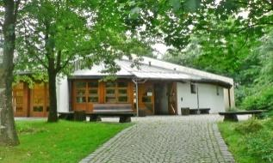
Seminarhaus
(Appartements- Dusche und WC pro Zimmer)
Betten | Zi-Nr. | Beleggrp.: |  |  | Datum von/bis
 |  | Name | Name | Name | Name
****  1 ST 2 EB | 1
****  1 ST 2 EB | 2
****  1 ST 2 EB | 3
****  1 ST 2 EB | 4
****  1 ST 2 EB | 5
****  1 ST 2 EB | 6
****  1 ST 2 EB | 7
****  1 ST 2 EB | 8
****  1 ST 2 EB | 9
****  1 ST 2 EB | 10
40 Betten /10 Zimmer |  | Teilnehmer:

